**DESCRIPCION ARQUITECTURA**

Esta aplicación será desarrollada en Visual Studio .Net y trabajará en la plataforma Azure.

La arquitectura de la aplicación estará dividida en cuatro partes, la parte Front será un proyecto MVC

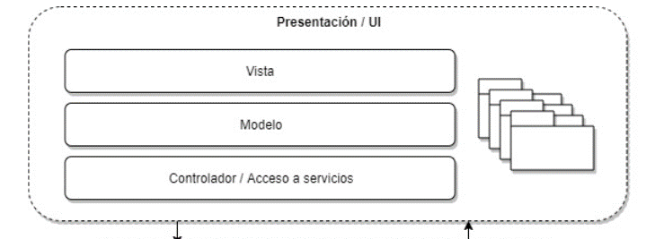

Para el Back se tendrá un proyecto Web Api el cual dispondrá los servicios y a su vez servirá de capa de conexión entre las partes de persistencia, IoT y la presentación.

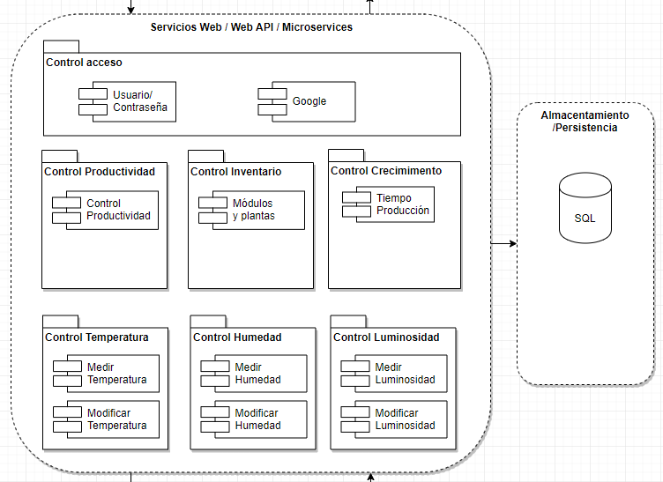

Se contará con una capa que manejará la persistencia y que interactúa con la parte de Web Api.

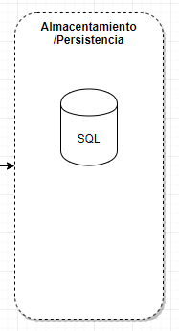

De igual manera con la Capa de IoT que tendrá los servicios propios de los dispositivos IoT y la emulación de los mismos.

